附件2
会场及住宿酒店地图
- 中山建筑业协会特种作业人员培训考核基地，地址：中山市港口镇福田五路12号
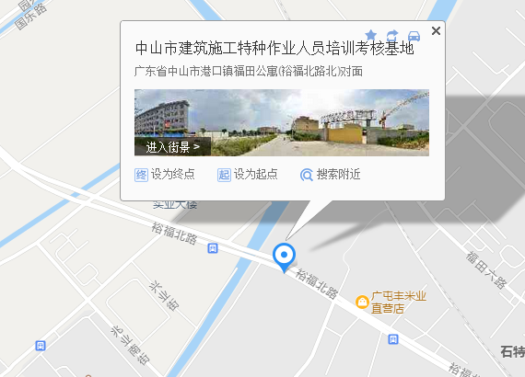
2.中山国际酒店地址：中山市西区中山一路142号
酒店电话：0760-88633388转前台
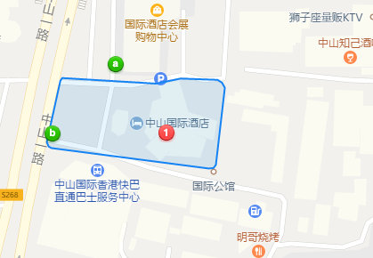
3、中山市香山家宴，地址：中山市西区彩虹大道167号旁
电话：0760-85117878
